[dit artikel is vrij te gebruiken, 1000 woorden]

Cursussen voor vrijwilligers en medewerkers

PGOsupport heeft een uitgebreid aanbod van cursussen voor vrijwilligers en medewerkers van patiënten- en gehandicaptenorganisaties. In de cursusagenda op de website van PGOsupport vind je meer dan 30 cursussen: www.pgosupport.nl/cursusagenda

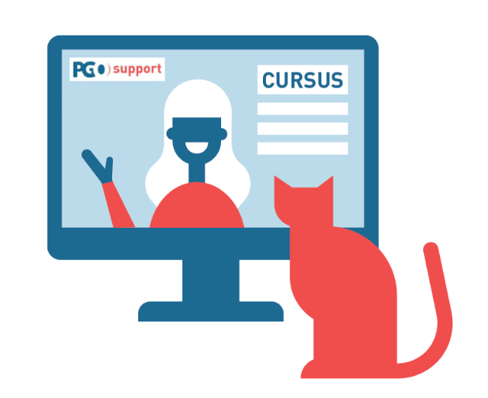
De cursussen zijn voor medewerkers en vrijwilligers van patiëntenorganisaties kosteloos te volgen. Een groot deel van de cursussen zijn online, of gedeeltelijk online te volgen. Tijdens een bijeenkomst wissel je ervaringen uit met vrijwilligers en medewerkers van andere, soortgelijke organisaties. Dat is leuk en leerzaam. De cursussen worden door de deelnemers heel goed gewaardeerd! Dus neem een kijkje, en meld je snel aan!

In de cursusagenda vind je bijvoorbeeld cursussen over:
- Vrijwilligers werven
- Gespreksgroepen begeleiden
- Patiëntenparticipatie bij richtlijnen of onderzoek
- Gastlessen verzorgen, bloggen en journalistiek
- Bestuur en fondsenwerving

www.pgosupport.nl/cursusagenda

Deelname is kosteloos
Deelnemers die actief zijn voor een patiëntenorganisatie kunnen kosteloos deelnemen aan de cursussen van PGOsupport. Voor PGOsupport is het wel belangrijk dat cursisten na inschrijving daadwerkelijk deelnemen omdat er wel kosten gemaakt worden voor de organisatie van de cursus.

7 populaire cursussen uitgelicht
Jaarlijks verwelkomt PGOsupport honderden cursisten bij een of meer van onze ruim 30 cursussen. Kijk op de website van PGOsupport voor de exacte data en meer informatie: www.pgosupport.nl/cursusagenda

- Begeleiden van vrijwilligers
Hoe hou je vrijwilligers gemotiveerd? Met de juiste begeleiding! Vrijwilligerscoördinatoren van patiënten- en gehandicaptenorganisaties leren het in deze online cursus.

- Groepsgewijs lotgenotencontact
Leer hoe je als gespreksbegeleider mensen helpt door lotgenotencontact in een groep. Inzicht in groepsgedrag, een veilig klimaat scheppen, omgaan met lastige situaties. Deze praktische cursus voor vertegenwoordigers van patiëntenorganisaties is deels online te volgen.

- Aan de slag als patiënten- of cliëntenvertegenwoordiger
Jouw ervaring is goud waard! Door jouw ervaring heb je kennis over hoe het beleid in zorg en welzijn in de praktijk uitpakt. Je weet wat belangrijk is om het leven van mensen met jouw aandoening of beperking te verbeteren. In deze cursus ontdek je wat bij je past en leer je jouw ervaringskennis zo effectief mogelijk in te zetten.

- Zo schrijf je een boeiende nieuwsbrief
Hoe stel je een e-mailnieuwsbrief samen? Hoe schrijf je artikelen waarop lezers doorklikken? Je leert het in deze online cursus voor nieuwsbriefschrijvers van patiënten- en gehandicaptenorganisaties. Met aandacht voor de opbouw, inhoud en lay-out.

- Participatie in wetenschappelijk onderzoek
In hoeverre kun je als patiënt of cliënt invloed hebben op wetenschappelijk onderzoek? Je leert het in deze online introductiecursus. Je legt bovendien de basis voor een rol als belangenbehartiger, adviseur of onderzoekspartner bij wetenschappelijk onderzoek.

- Echt contact maken met je potentiële leden
Heb je vaak contact met (nieuwe) leden? Hebben je gesprekken het juiste effect? In deze praktische cursus leer je hoe je de uitkomst en sfeer van je gesprekken met (potentiële) leden beïnvloedt en hoe je nieuwe leden binnen je organisatie op weg helpt.

- Een succesvolle fondsaanvraag, waar begin je?
Leer hoe je een projectplan maakt voor subsidieaanvraag bij een gezondheidsfonds. Je werkt aan je eigen fondsaanvraag voor je patiënten- of gehandicaptenorganisatie.

Is de cursus vol?
Is de cursus van jouw voorkeur al vol? Vul dan op de website het ‘hou me op de hoogte’-formulier in. Je krijgt dan vanzelf een mailtje als de cursus weer ingepland is en open staat voor inschrijvingen.

Positieve waardering van cursisten

De cursussen worden heel goed gewaardeerd door cursisten. Ze beoordelen de cursussen gemiddeld met een cijfer 8! Leren is bij PGOsupport iets wat je samen met anderen doet. Je leert dus niet alleen van een trainer of docent die vertelt hoe het zit. Maar vooral ook door uit te wisselen met medecursisten en de kennis toe te passen. Je medecursisten zijn ook vrijwilligers of medewerkers van andere patiëntenorganisaties. Dat maakt deelname aan de cursussen extra leuk.

Cursist Andrea Roelofs over cursus Communiceren met impact
“Ik vond het bijzonder dat deze online cursus zo sprankelend was! Deze cursus was heel interactief, de trainsters deden dat bijzonder goed. Er was veel uitwisseling met andere patiëntenorganisaties. Dat geeft inzicht in hoe anderen het aanpakken. Dat was erg leerzaam en interessant.”

Cursist Dafne Vos over cursus Sociale Media strategie
“De dag na de cursus hebben we het geleerde meteen toegepast. We schrijven onze berichten nu anders: korter, aantrekkelijker en we lokken meer interactie uit. De cursus was heel erg ingericht op basis van de vragen en behoeften van de cursisten. Stap voor stap namen we onze eigen socialemediastrategie onder de loep en verbeterden we hem. De docent was enthousiast en respectvol, en vertaalde de theorie continu naar onze situatie."
Blijf op de hoogte met gratis nieuwsbrief
Wil je op de hoogte blijven van nieuwe cursussen van PGOsupport en nieuws over patiëntenparticipatie? Meld je dan aan voor de gratis nieuwsbrief van PGOsupport: https://www.pgosupport.nl/nieuwsbrief

Wat doet PGOsupport?
PGOsupport is een onafhankelijke kennis- en adviesorganisatie bij patiëntenparticipatie. PGOsupport bevordert patiëntenparticipatie door informeren, adviseren, trainen, coachen en intervisie.
Al meer dan 10 jaar ondersteunt PGOsupport patiënten- en gehandicaptenorganisaties bij de inbreng van ervaringsdeskundigheid ter verbetering van de kwaliteit van zorg en kwaliteit van leven. Ze adviseert ook zorgaanbieders, zorgverzekeraars, overheden en onderzoekers bij patiëntenparticipatie.
Belangrijke thema's voor PGOsupport zijn: het versterken van patiëntenorganisaties, richtlijnontwikkeling, kwaliteit van zorg, wetenschappelijk onderzoek, geneesmiddelenontwikkeling en - beschikbaarheid, innovatie en regionale en lokale samenwerking. Lees meer op de website: www.pgosupport.nl

